АТД «Стек» 3 отображения
LIFO – “las in first out”
Вершина стека
Все операции осуществляются с вершиной стека.
- Push(S, c) – помещает значение c на вершину стека S
При помещении значения на вершину стека расположенное на нем значение не затирается, а «проталкивается» внутрь стека.
- Pop(S) – возвращает значение, расположенное на вершине стека
При извлечении значения из стека «снимается» верхнее значение (возвращается как результат), а следующие значения «поднимаются» наверх. Значение с вершины стека удаляется
- Top(S) – возвращает копию вершины стека (значение остается на вершине стека)
Операция копии вершины стека
- Full(S) – стек полон – истина, иначе ложь
Операция, проверяющая полноту стека
- Empty(S) – стек пустой, возвращается истина, иначе ложь
Операция, делающая стек пустым
- MakeNull(S) - операция, делающая стек пустым
Прежде чем выполнить операцию Push() надо убедиться, что стек не полон (Full – ложь). Прежде чем выполнить операции Top или Pop, надо убедиться, что стек не пуст (Empty – ложь).
Представление стека
Данные:
- Ограниченный стек на массиве
Целочисленная переменная, хранящая положение вершины стека
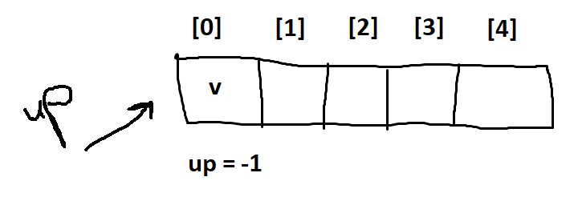
- Увеличение up на 1
- В позицию up массива добавляем значения
- Извлечение значения
- Уменьшение up на единицу

- Неограниченный стек на связном (линейном) списке
head = null (добавляем и извлекаем из головы). Всегда ложь для Full

- Представление на АТД «Список»
Строка из символов заполняет стек, пока он не полон, или пока не закончится строка. Далее символы из стека выталкиваются и выводятся на экран. Работаем только с головой
Делаем как в первой лабе устройство (в Main выбираем реализацию).

АТД «Очередь» 3
FIFO – First in first out
Front – место извлечения значений
Rear – место помещения значений
Кто первый встал в очередь, тот первый обслуживается
- Endqueue(Q, s) – помещает в конец очереди значение c
- Dequeue(Q) – извлекает из начала очереди Q значение с и возвращает его в качестве результата (значение извлекается из очереди)
- Front(Q) – возвращает копию начала очереди (значение в очереди остается)
- Full(Q) – истина, если очередь полная, иначе ложь
- Empty(Q) – истина, если очередь пустая, иначе ложь
- MakeNull(Q) – делает очередь пустой
Перед Endqueue вызвать Full. Перед Dequeue и Front вызвать Empty.
Внутри 1-3 операций не надо ничего проверять.
Представление АТД «Очередь»
- Ограниченная очередь на массиве
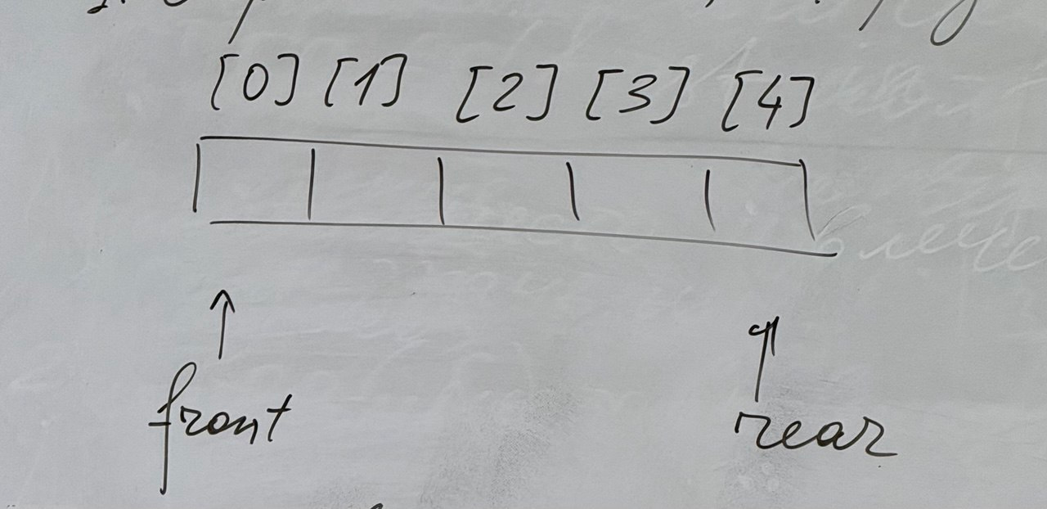
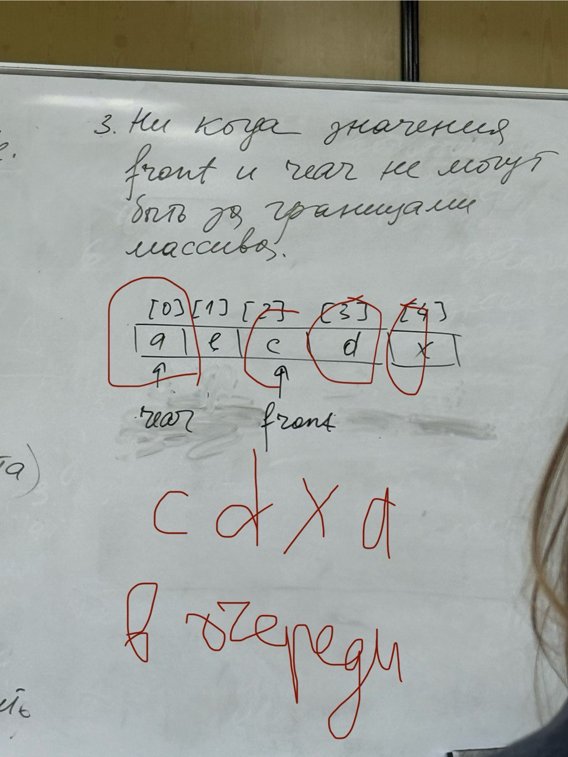

Имеем пустую очередь, если после добавления в конец front, rear указывают на один и тот же элемент массива (1 элемент в очереди). Что в таком случае «полная» очередь?
Дойдя до конца массива, переменная становится началом.
Никогда значения front, rear не могут быть за границами массива
Если что то извлекается из головы, голова смещается
Ведет себя как цикл (Но в реализации никаких циклов, ветвлений)
Двигаемся от front до rear

- Неограниченный список – односвязный
На самом деле храним последний элемент
В кольцевом списке нет понятия «полнота»
Front не нужен ! rear указывает на front (next)

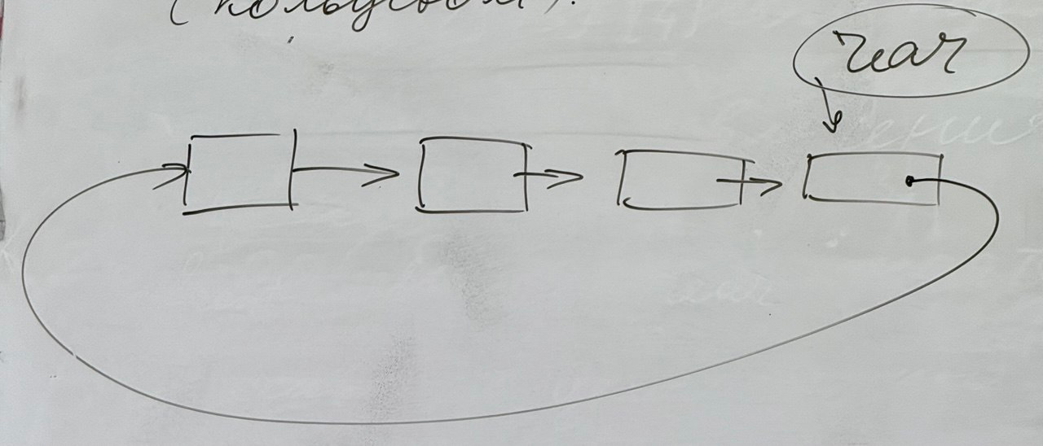

Список гипотетически бесконечен. Один указатель на конец списка

- АТД «Список»
Создаем List

АТД «Отображение»
Отображение – функция, определенная на множестве элементов одного типа (область определения) и ставящая в соответствие элементы из множества другого типа.
Если d – значение из области определения, а r – из области значений, то M(d) = r.
Операции АТД «Отображение»:
- Assign(M, d, r) – задает в отображении для ключа d значение r независимо от того как M(d) было определено ранее
- Compute(M, d, r) – возвращает истину, если d существует в отображении M. При этом r присваивается M(d) (через ссылку out). Если d не существует в отображении, возвращается ложь
- MakeNull(M) – делает отображение M пустым
- Print(M) – вывод отображения на экран
На связном списке реализовать АТД «Отображение» (единственное представление)
Ключ – имя (символьный массив в 20 символов)
Значение – адрес (символьный массив в 50 символов)
Добавляем пары ключ-значение, изменяем ключ значение, выводим.

Можно сделать 1 или 3 Main (для каждой АТД отдельно)

